«Дидактическая игра «Укрась фартук Марянки»
как часть развивающей предметно-пространственной среды по ознакомлению детей с малой Родиной»

Региональная культура является первым шагом для дошкольника в освоении общечеловеческих богатств мировой культуры, в формировании собственной личности.
Одна из важных составляющих любой системы воспитания – это воспитание у ребенка чувства любви к родному краю.
У каждого города есть своя история возникновения, своя легенда. Наш город не исключение. У Добрянки такая легенда не одна, а несколько и каждая по-своему интересна и могла бы быть на самом деле.
Знакомство детей с историей своего города может пройти в интересной и доступной форме. В начале необходимо познакомить детей с легендой возникновения названия нашего города - Добрянка. Такое знакомство может пройти в виде беседы, рассказа, или небольшой инсценировки с детьми.

Легенда: «Тихая пристань»

Говорят, что на месте Добрянки,
Над рекой,
На полянке лесной.
Проживала селянка – Марянка,
Одаряя людей добротой...

Лев Сорокин

Слова автора: "Давно это было, когда еще по Каме плавали торговые корабли. Жила на берегу реки Камы девушка Марянка необычайной доброты и красоты. Заезжал к ней вольный люд и старатели, беглые находили здесь приют, бездомные – кров, голодные – обед, а несчастные поддержку и совет!
Вот как -то плыл торговый корабль, долго плыл, и нужно было торговцам к берегу пристать, отдохнуть, поесть да попить".
Первый торговец: "Смотри, какое место замечательное! Давно не приставали к берегу, давай здесь причалим".
Второй торговец: "Давай".
Слова автора: "Видят заводь, завернули в нее - тихо, привольно, горы, а с гор Кама - как на руке поднесена.
Первый торговец: "Как здесь красиво! Древеса великие многоветвенные стоят на берегу".
Второй торговец: "А вот и домик чей-то виднеется, может нас здесь примут отдохнуть?"
Слова автора: "На том и порешили. Постучали в двери, а им девушка двери отворяет".
Первый торговец: "Мир вашему дому! Доброго здоровья, хозяюшка, не примите ли людей приезжих, торговых на время с пути далекого передохнуть?"
Слова автора: "Встречала приезжих гостеприимная Марянка земным поклоном".
Слова Марянки: "И вам доброго здоровья! Заходите, гости дорогие!
Слова автора: "Проводила хозяйка к столу приезжих торговцев".
Слова Марянки: "Дорогих явств не имею, угощайтесь, чем Бог послал".
Слова автора: "И стали с тех пор называть это место дом Марянки, а речку - Домрянкою, а сейчас наш город называется Добрянка*".

А затем предложить поиграть в дидактическую игру «Укрась сарафан Марянки».
Предлагается на выбор три варианта игры.
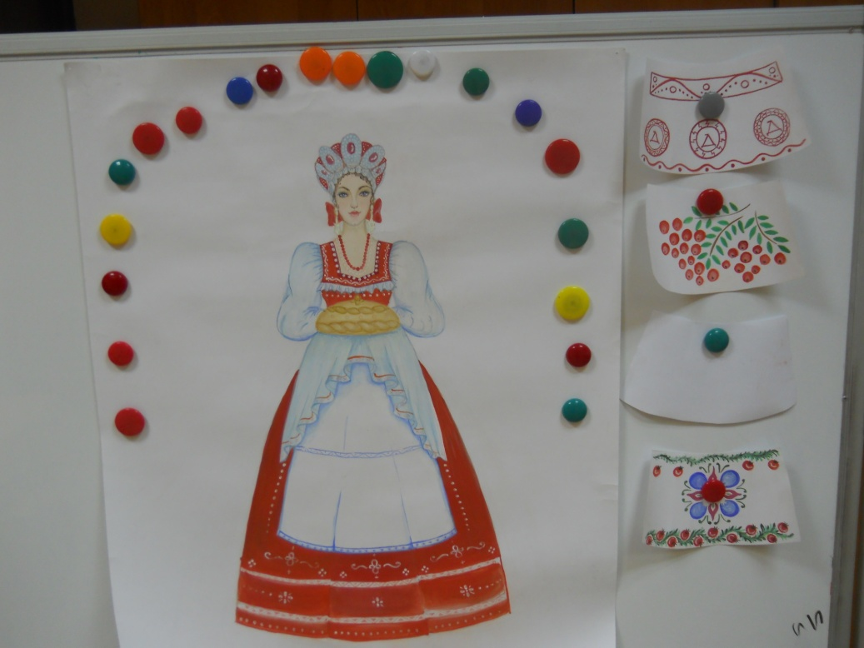

Цель игры в первом варианте: закрепление сезонных природных явлений в городе Добрянка.
В данном случае представлено время года – осень и проявления природы - рябина, с созревшими плодами.
Детям раздаются заготовки – часть фартука и детали для создания аппликации. На доске предлагается образец.
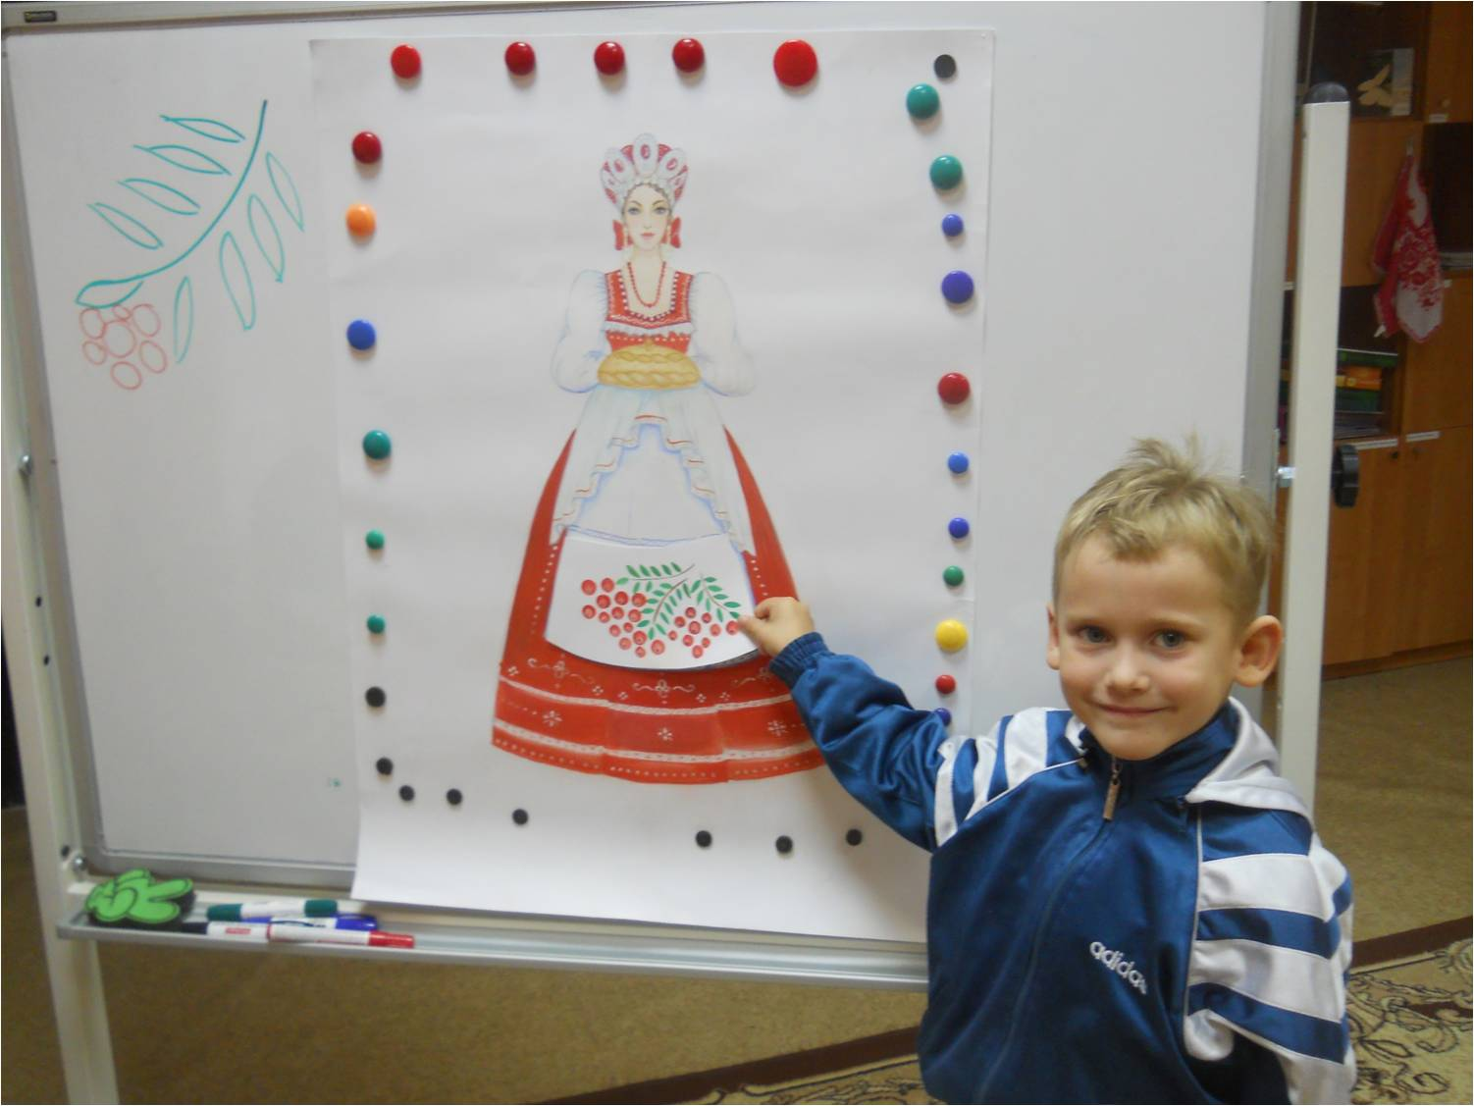

Цель игры во втором варианте: знакомство с элементами обвинской росписи – цветок и орнамент.
Обвинская роспись – одно из художественных наследий Пермского края, уникальное явление местного народного творчества, в котором отражаются эстетические вкусы, народное воображение, представления о мире. Крестьяне из Обвинского поречья ею украшали прялки, посуду, игрушки, порой встречались элементы вышивки в нарядах.
Детям также раздаются заготовки – часть фартука и детали самого распространенного элемента росписи «Обвинской розы» для создания аппликации. На доске предлагается образец.
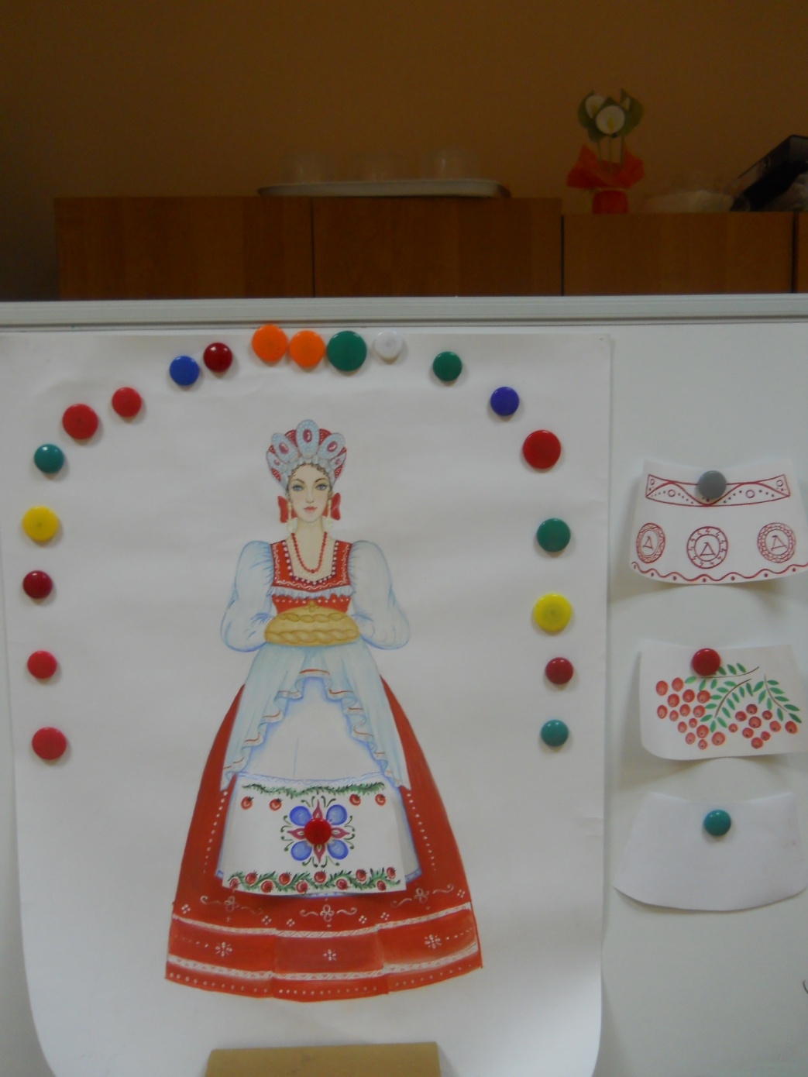
Цель игры для третьего варианта: ознакомление детей с современным брендом города «Добрянка-столица доброты» и эмблемами, символизирующими особенности города.
В представленном варианте детям предлагается для ознакомления эмблема, символизирующая лес, эмблема символизирующая культуру и эмблема символизирующая энергию, которую вырабатывает Пермская ГРЭС - её также называют энергетическое сердце Пермского края. Она является крупнейшим поставщиком электроэнергии, четвёртой по мощности электростанцией в Уральском регионе. Это самая крупная электростанция Прикамья. В этом варианте игры представлено небольшое количество символов, на самом деле их больше и у детей есть возможность изучить их все поэтапно.
Детям также раздаются заготовки – часть фартука, на которых распечатаны в черно-белом варианте эмблемы. Перед детьми ставится задача обвести карандашами элементы эмблем. На доске предлагается образец.
Таким образом, данная игра позволяет не только изучить легенду о названии города - начало 17 века, но и закрепить знания о природе города, о росписи нашего края – середина 19 века, об особенностях и достопримечательностях нашего города – в наше время.

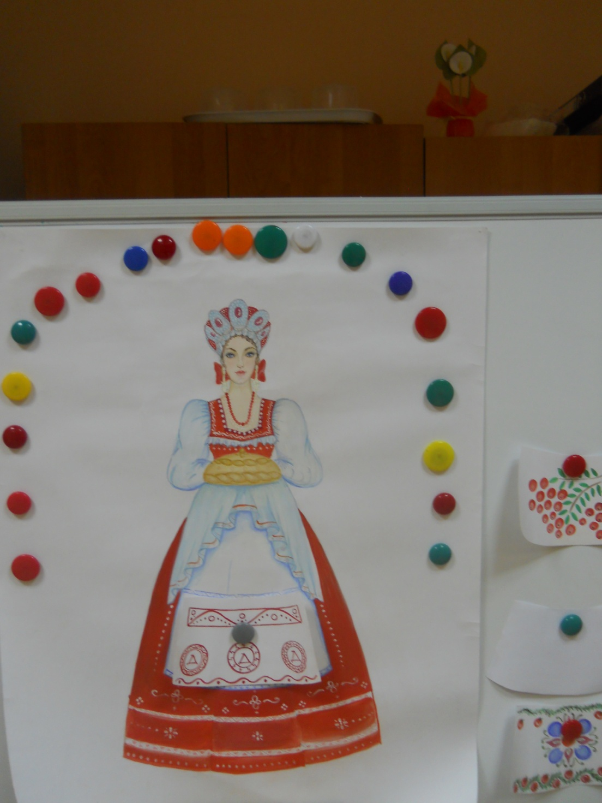

* Смена буквы произошла в к. 18 - н. 19 вв. Причина неизвестна. Учитывая, что были рукописи, вполне возможно, что при составлении того или иного документа произошла замена буквы.
* Бренд «Столица доброты» зарегистрирован Федеральной службой по интеллектуальной собственности (ФСИП). Администрация города получила соответствующее свидетельство 27 января 2016 года за №563038. Таким образом, Добрянка теперь официально носит такое звание. Наш город стал первым в Пермском крае и одним из немногих в России, официально зарегистрировавших свой бренд.

